**辛亥革命和新民主主义革命的开始**

**练习题**

1．他从甲午中日战争时期就开始从事武装反清斗争，屡败屡起，百折不挠，使民族民主革命成为波涛汹涌的时代潮流。他是

A．秋瑾 B．章炳麟 C．陈天华 D．孙中山

2．“辛亥革命从根本上确立了中国‘民主共和’的政治方向，因此促进了中华民族的复兴。”这主要体现在当时

A．提出三民主义 B．推翻封建制度

C．建立民国和颁布《临时约法》 D．完成反帝反封建的革命任务

3．鲁迅曾说，辛亥革命后，“我到街上走了一通，满眼都是白旗。然而貌虽如此，内骨子里是依旧的，因为还是几个旧乡绅所组织的军政府。”材料反映的实质是辛亥革命

A．反封建不彻底 B．没有唤醒民众

C．没有推翻封建专制制度 D．果实被袁世凯所窃取

4．右图是一位同学的历史笔记提纲，结合所学，

课题

1. 二次革命
2. 袁世凯复辟帝制
3. 护国战争
4. 军阀割据

这位同学记录的课题应该是

A．中华民国创建

B．《中华民国临时约法》颁布

C．北洋政府的黑暗统治

D．护法运动

5．右图最初是一本面向知识分子发行的杂志，最有可能刊登在这期杂志里的内容是

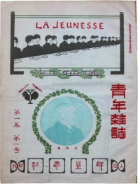

A．蔡元培倡导兼容并包

B．陈独秀号召民主科学

C．胡适主张使用白话文

D．李大钊宣传十月革命

6．梁启超在《五十年中国进化概论》中说：“近五十年来，中国人渐渐知道自己的不足了……第一期先从机器上感觉不足……第二期是从制度上感觉不足……第三期便是从文化根本上感觉不足。”将中国人知不足后进行的探索活动按照时间排序，正确的是

A．戊戌变法 辛亥革命 洋务运动

B．新文化运动 洋务运动 辛亥革命

C．辛亥革命 戊戌变法 新文化运动

D．洋务运动 辛亥革命 新文化运动

7．右侧示意图反映的历史事件是

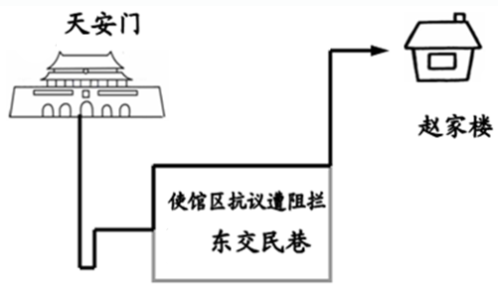

**使馆区抗议**

**遭阻拦**

**东交民巷**

**天安门**

**赵家楼**

A．武昌起义

B．五四运动

C．北伐战争

D．南昌起义

8．右侧漫画反映出五四运动

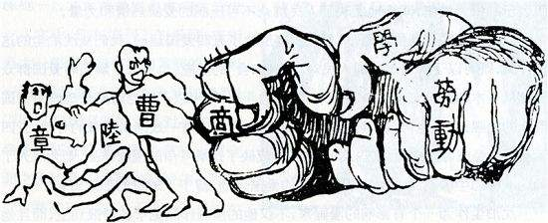

A．具有广泛的群众基础

B．由于外交失败而引发

C．目标是推翻北洋政府的统治

D．是彻底的反帝反封建革命运动

9．李大钊在《布尔什维主义的胜利》中写到“人道的警钟响了！自由的曙光现了！试看将来的环球，必是赤旗的世界！”他所宣传的思想是

A．无政府主义 B．三民主义

C．马克思主义 D．资本主义

10．“这是一声砸向旧世界的锤头撞击，和着十月革命的惊天霹雳。从上海望志路到南湖的红船发力，锻造出一个民族驶向复兴彼岸的航迹。”与这段材料内容相关的会议是

A．中共一大 B．中共二大

C．遵义会议 D．中共七大